1. **Thống kê kho:**

**Sơ đồ tổng quát:**

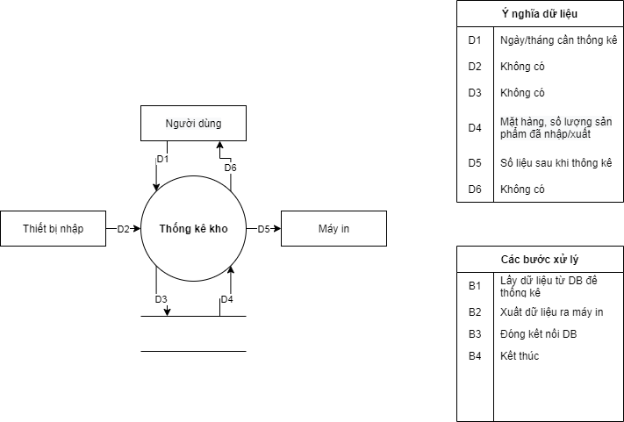

**Thiết kế lưu trữ:**

|  |  |  |  |
| --- | --- | --- | --- |
| **Thống kê kho** | | | |
| **STT** | **Bảng** | **Ý nghĩa** | **ghi chú** |
| 1 | (trống) |  |  |

**Thiết kế giao diện:**

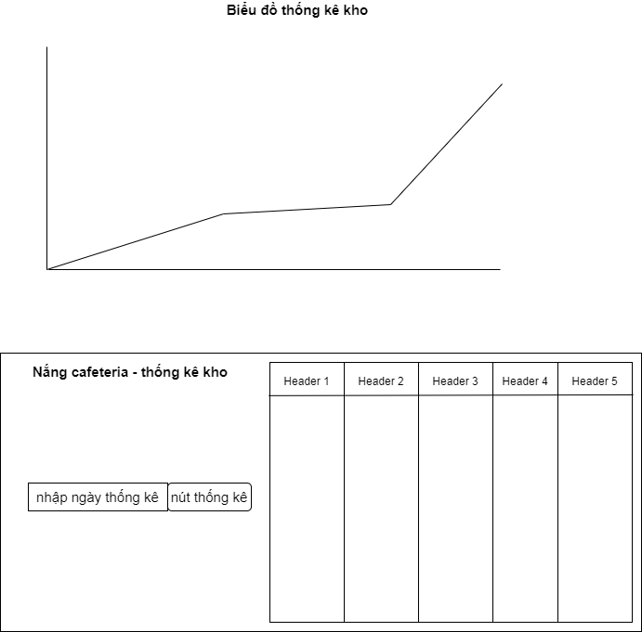

1. **Thống kê sản phẩm:**

**Sơ đồ tổng quát:**

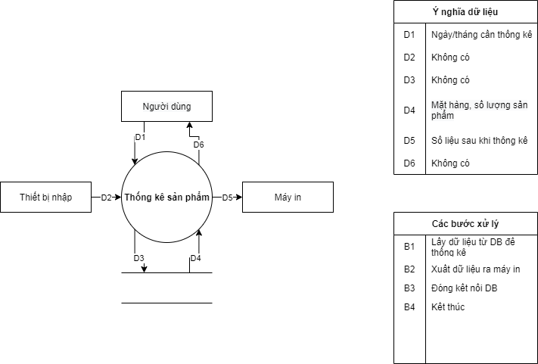

**Thiết kế lưu trữ:**

|  |  |  |  |
| --- | --- | --- | --- |
| **Thống kê sản phẩm** | | | |
| **STT** | **Bảng** | **Ý nghĩa** | **ghi chú** |
| 1 | (trống) |  |  |

**Thiết kế giao diện:**

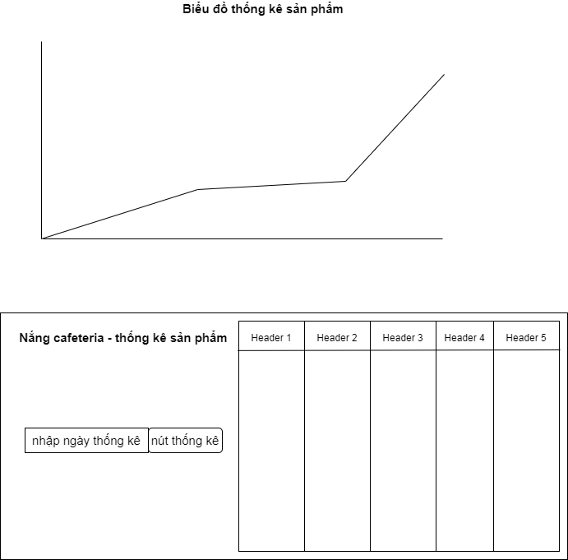

1. **Thống kê năng suất nhân viên:**

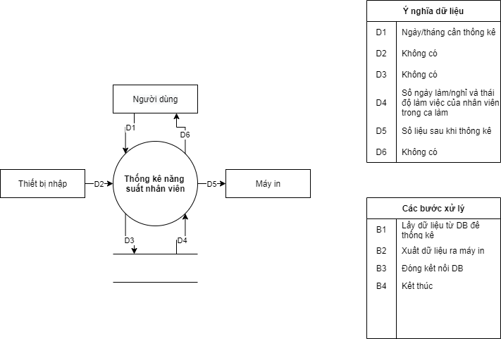

**Thiết kế lưu trữ:**

|  |  |  |  |
| --- | --- | --- | --- |
| **Thống kê năng suất nhân viên** | | | |
| **STT** | **Bảng** | **Ý nghĩa** | **ghi chú** |
| 1 | (trống) |  |  |

**Thiết kế giao diện:**

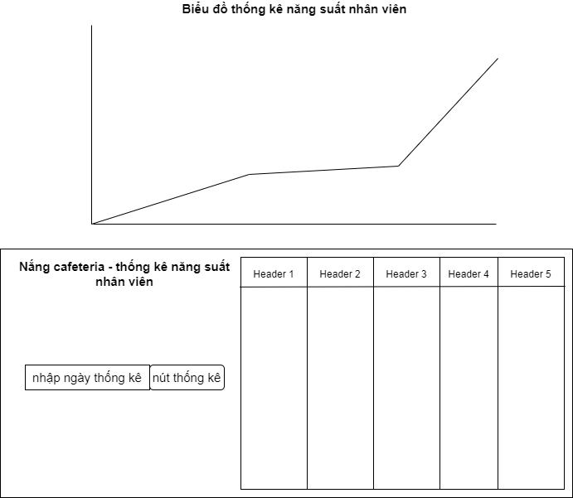

**Thiết kế xử lý:**

|  |  |  |
| --- | --- | --- |
| **Danh sách các xử lý** | | |
| **STT** | **Tên xử lý** | **Diễn giải** |
| 1 | thống kê kho | thống kê mặt hàng, số lượng sản phẩm đã nhập/xuất |
| 2 | thống kê sản phẩm | thống kê mặt hàng, số lượng sản phẩm |
| 3 | thống kê năng suất nhân viên | thống kê số ngày làm/nghỉ và thái độ làm việc của nhân viên |

|  |  |  |  |  |  |  |
| --- | --- | --- | --- | --- | --- | --- |
|  |  |  |  |  |  |  |
| **Danh Sách Các Kiểu Dữ Liệu Xử Lý** | | | |  |  |  |
| **STT** | **Kiểu Dữ Liệu** | **Ý Nghĩa** | **Ghi Chú** |  |  |  |
| 1 | Datetime | Thể hiện kiểu dữ liệu ngày và giờ trong hệ thống. |  |  |  |  |
| 1 | List | Dùng để lưu trữ danh sách số lượng sản phẩm, thông tin sản phẩm và nhân viên. |  |  |  |  |
|  |  |  |  |  |  |  |
| **Danh Sách Các Thuộc Tính Của Kiểu Dữ Liệu List** | | | |  |  |  |
| **STT** | **Thuộc Tính** | **Kiểu** | **Ràng Buộc** |  |  |  |
| 1 | Danh sách số lượng sản phẩm | Object | Not Null |  |  |  |
| 2 | Danh sách thông tin sản phẩm | Object | Not Null |  |  |  |
| 3 | Danh sách nhân viên | Object | Not Null |  |  |  |
|  |  |  |  |  |  |  |
| **Danh Sách Các Thuộc Tính Của Kiểu Dữ Liệu Datetime** | | | |  |  |  |
| **STT** | **Thuộc Tính** | **Kiểu** | **Ràng Buộc** |  |  |  |
| 1 | NgayThongKeKho | Datetime | N/A |  |  |  |
| 1 | NgayThongKeSanPham | Datetime | N/A |  |  |  |
| 1 | NgayThongKeNhanVien | Datetime | N/A |  |  |  |
|  |  |  |  |  |  |  |
| **Thống kê kho** | | | | |  |  |
| **Danh Sách Các Biến** | | | | |  |  |
| **STT** | **Biến** | **Kiểu Dữ Liệu** | **Ý Nghĩa** | **Ghi Chú** |  |  |
| 1 | NgayThongKeKho | Datetime | Lưu trữ ngày thống kê kho |  |  |  |
|  |  |  |  |  |  |  |
| **Danh Sách Các Hằng** | | | | | |  |
| **STT** | **Hằng** | **Kiểu** | **Giá Trị** | **Ý Nghĩa** | **Ghí Chú** |  |
| N/A | N/A | N/A | N/A | N/A | N/A |  |
|  |  |  |  |  |  |  |
| **Danh Sách Các Hàm Xử Lý** | | | | | | |
| **STT** | **Hàm** | **Tham Số** | **Kết Quả Trả Về** | **Thuật Giải** | **Ý Nghĩa** | **Ghi Chú** |
| 1 | Thống kê kho | NgayThongKeKho | List: Danh sách số lượng sản phẩm | N/A | Truy Xuất Thông Tin Từng Sản Phẩm, Sau Đó Trả Về Danh Sách Số Lượng Các Sản Phẩm |  |
|  |  |  |  |  |  |  |
| **Thống kê sản phẩm** | | | | |  |  |
| **Danh Sách Các Biến** | | | | |  |  |
| **STT** | **Biến** | **Kiểu Dữ Liệu** | **Ý Nghĩa** | **Ghi Chú** |  |  |
| 1 | NgayThongKeSanPham | Datetime | Lưu trữ ngày thống kê sản phẩm |  |  |  |
|  |  |  |  |  |  |  |
| **Danh Sách Các Hằng** | | | | | |  |
| **STT** | **Hằng** | **Kiểu** | **Giá Trị** | **Ý Nghĩa** | **Ghí Chú** |  |
| N/A | N/A | N/A | N/A | N/A | N/A |  |
|  |  |  |  |  |  |  |
| **Danh Sách Các Hàm Xử Lý** | | | | | | |
| **STT** | **Hàm** | **Tham Số** | **Kết Quả Trả Về** | **Thuật Giải** | **Ý Nghĩa** | **Ghi Chú** |
| 1 | Thống kê sản phẩm | NgayThongKeSanPham | List: Danh sách thông tin sản phẩm | N/A | Truy Xuất Thông Tin Từng Sản Phẩm, Sau Đó Trả Về Danh Sách Thông Tin Các Sản Phẩm |  |
|  |  |  |  |  |  |  |
| **Thống kê năng suất nhân viên** | | | | |  |  |
| **Danh Sách Các Biến** | | | | |  |  |
| **STT** | **Biến** | **Kiểu Dữ Liệu** | **Ý Nghĩa** | **Ghi Chú** |  |  |
| 1 | NgayThongKeNhanVien | Datetime | Lưu trữ ngày thống kê năng suất nhân viên |  |  |  |
|  |  |  |  |  |  |  |
| **Danh Sách Các Hằng** | | | | | |  |
| **STT** | **Hằng** | **Kiểu** | **Giá Trị** | **Ý Nghĩa** | **Ghí Chú** |  |
| N/A | N/A | N/A | N/A | N/A | N/A |  |
|  |  |  |  |  |  |  |
| **Danh Sách Các Hàm Xử Lý** | | | | | | |
| **STT** | **Hàm** | **Tham Số** | **Kết Quả Trả Về** | **Thuật Giải** | **Ý Nghĩa** | **Ghi Chú** |
| 1 | Thống kê năng suất nhân viên | NgayThongKeNhanVien | List: Danh sách nhân viên | N/A | Truy Xuất Thông Tin Từng Nhân Viên, Sau Đó Trả Về Danh Sách Nhân Viên. |  |